Ukrainera, Ukrainiako hizkuntza.
Gaur egun, Ukraina eta Errusia arteko norgehiagoka puri-purian dago. Baina zer dakigu ukrainiera eta errusiera hizkuntzei buruz? Zer harreman dute haien artean? Horietako zein mintzatzen da gehiago Ukrainan?
Ukrainerak Kieveko “Rus”ean du jatorria, non ekialdeko “eslaviar zaharra” hitz egiten zen. Kieveko Rusaren erorketaren eta Ruteniako Erresumaren eraketaren ondoren, antzinako ekialdeko eslaviarrak hainbat adarretan eboluzionatu zuen, horietako bat “antzinako ukrainera” deitua da.
Ukrainera zaharra XVII. mendearen amaieratik hasi zen erabiltzen, kosakoen Hetmanatoaren ezarpenarekin lotuta. Garai hartan, gainerako eslaviar hizkuntzetatik nahikoa bereizi zen, Pereyaslav Itunerako itzultzaileak behar izateko. 1764an Hetmanatoa erori zenean, egungo Ukrainaren zati handiena Errusiar Inperioaren menpe geratu zen, eta aldi horretan ukrainar hizkuntzak zentsura eta diskriminazio ezberdinak jasan zituen. Ukrainaren independentzia-gerraren ondoren, ukrainar hizkuntzak berpizte labur bat bizi izan zuen 1917-1932 urteen artean, baina Sobietar Batasunaren errusiartze-politikekin, ukrainar-hiztunek garbiketa etnikoak jasan zituzten, Holodomorra kasu. Diskriminazio etengabeak hizkuntzaren estatusa apaldu zuen, garai horretan ukrainar hizkuntzaren erabilera Errusiar Inperioan baino askoz modu latzagoan desagertzea eraginez. 1991n Sobietar Batasuna desegin eta Ukrainaren Independentzia deklaratu ondoren, ukrainera Ukrainako hizkuntza ofizial bakarra bihurtu da, eta ordutik bere erabilera berrezartzen ari da gizarte-politiken eta hezkuntza-sistemaren bidez.
Urtero, urriaren 9an, Ukrainako idazketa eta hizkuntza eguna ospatzen da. Euskararen abenduaren 3aren antzeko eguna da.
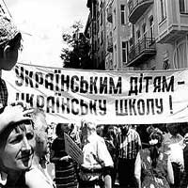
Errusifikazioaren aurkako aldarrikapena. “Ukrainierako eskolak ukrainiar umeentzat”
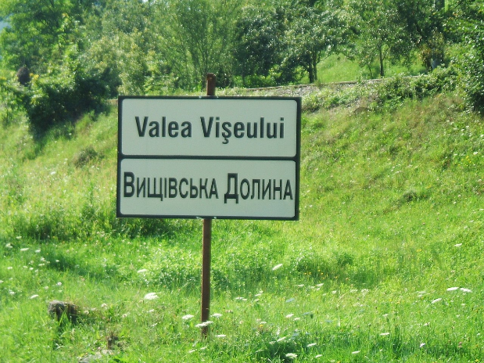
Seinalea, ukraineraz eta errumanieraz.

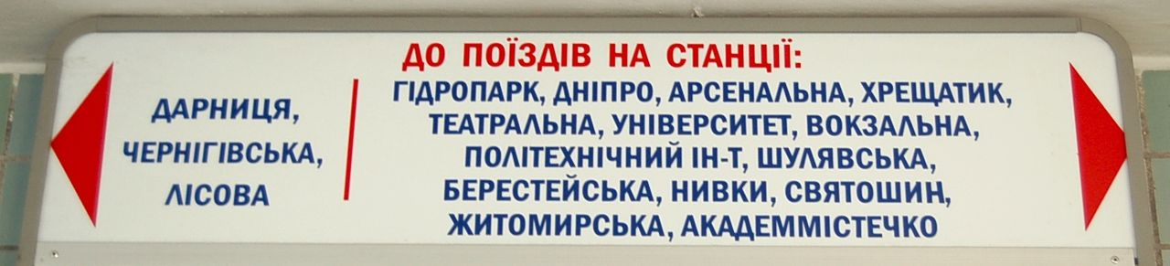Kyiv-eko (Kiev) Metroaren seinaleak Ukrainan. Haien hizkuntzako eboluzioak Ukrainako hizkuntza politiketan izandako aldaketak jarraitu zituen. Jatorriz, metroaren zeinu eta ahots guztiak Ukranieran zeuden, baina haien hizkuntza errusierara aldatu zen 1980ko hamarkadaren hasieran, Shcherbytskyren errusifikazio gorenean. 1980ko hamarkadako Perestroika liberalizazioan, seinaleak elebidun bihurtu ziren, baita trenetako ahots-iragarpenak ere. 1990eko hamarkada hasiera (Ukrainaren independentziatik), bai kartelak, bai ahots-iragarkiak, berriz aldatu ziren, elebidunetik ukrainierara soilik. 2012az geroztik, seinale asko ingelesez ere agertzen dira.
Ukrainiera ezagutza maila gizartean, probintzien arabera (2001).

Ukrainera idatziak antzekotasun batzuk ditu bi hizkuntzekin, nahiz eta desberdintasun nabarmenak izan. Bielorrusiera eta ukrainera erruteno zaharretik edo ertainetik sortu ziren. Hala ere, ukrainar mintzatuak polonierazko hiztegiaren antz handiagoa du, batzuek, neurri batean, poloniarrak errutenioan eta ukraineran duen eraginari egozten baitiote.
Aro garaikidea
Hizkuntza ukrainarra gainbehera luze batetik azaleratu da azken bizpahiru hamarkadetan. Nahiz eta ia 50 milioi ukrainar dauden mundu osoan, 37,5 milioi Ukrainan barne (biztanleria osoaren % 77,8), mendebaldeko Ukrainan soilik da nagusi ukrainera. Kieven, errusieraz eta ukraineraz hitz egiten da, aldaketa nabarmena iragan hurbiletik, hiria nagusiki errusiazalea zenean. Aldaketa, neurri handi batean, Ukrainako mendebaldeko eskualdeetatik etorritako landa-biztanleriaren eta migrazioen eraginak eragin du, baina baita Kieveko zenbait bertakok ere, etxean eta eguneroko bizitzan hitz egiten duten hizkuntzara jotzen baitzuten. Ukrainako iparraldean eta erdialdean, errusiera da hiri-biztanleriaren hizkuntza, eta ukrainera, berriz, askoz ohikoagoa da landa-eremuetan. Ukrainako hegoaldean eta ekialdean, errusiera nagusitzen da landa-eremuetan ere, eta Krimean, berriz, ukrainiera ia baztertuta dago, zer esanik ez Errusiak bereganatu zuenetik.

Ukrainako hizkuntza gehiago erabiltzea espero daiteke, landa-eremuko biztanleek (ukrainarrak oraindik) hirietara migratzen duten bitartean eta Erdialdeko Ukrainan erabilera zabalagoa sortzen den bitartean. Ukrainieraen literatura-tradizioa azkar garatzen ari da, eta Estatuaren pizgarri-politikei esker, haren garapena oztopatzen zuen aldi luze baten ondorioak gainditzen ari da.
Gerrak, ezbairik gabe, eragina izango du ukrainieraren bilakaeran.

